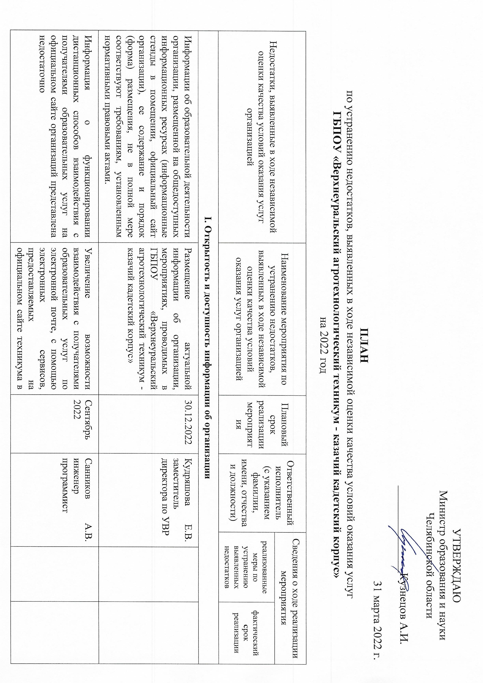

ПЛАН
по устранению недостатков, выявленных в ходе независимой оценки качества условий оказания услуг
ГБПОУ "Верхнеуральский агротехнологический техникум - казачий кадетский корпус"
(наименование организации)

на 2022 год
Недостатки, выявленные в ходе независимой оценки качества условий оказания услуг организацией | Наименование мероприятия по устранению недостатков, выявленных в ходе независимой оценки качества условий оказания услуг организацией | Плановый срок реализации мероприятия | Ответственный исполнитель  (с указанием фамилии, имени, отчества и должности) | Сведения о ходе реализации мероприятия
 |  |  |  | реализованные меры по устранению выявленных недостатков |  | фактический срок реализации

I. Открытость и доступность информации об организации
Информации об образовательной деятельности организации, размещенной на общедоступных информационных ресурсах (информационные стенды в помещении, официальный сайт организации), ее содержание и порядок (форма) размещения, не в полной мере соответствуют требованиям, установленным нормативными правовыми актами | Размещение актуальной информации об организации, мероприятиях проводимых в ГБПОУ "Верхнеуральский агротехнологический техникум - казачий кадетский корпус" | Еженедельно | Кудряшова Е.В. заместитель директора по УВР
Информация о функционировании дистанционных способов взаимодействия с получателями образовательных услуг на официальном сайте организаций представлена недостаточно | Увеличение возможности взаимодействия с получателями образовательных услуг по электронной почте, с помощью электронных сервисов, предоставляемых на официальном сайте техникума в сети Интернет, в том числе наличие возможности внесения предложений, направленных на улучшение работы организации. | Сентябрь 2022 | Санников А.В. инженер программист
II. Комфортность условий предоставления услуг
Получатели образовательных услуг не в полной мере удовлетворены открытостью, полнотой и доступностью информации об образовательной деятельности организации, размещенной  на информационных стендах, на сайте. | Размещение актуальной информации об организации, мероприятиях проводимых в ГБПОУ "Верхнеуральский агротехнологический техникум - казачий кадетский корпус" | Еженедельно | Кудряшова Е.В. заместитель директора по УВР
Комфортные условия для осуществления образовательной деятельности в организации обеспечены  не в полном объеме. | Обеспечение в организации комфортных условий, в которых осуществляется образовательная деятельность:  - наличие зоны  отдыха (ожидания);  - наличие и понятность навигации внутри организации. | Декабрь 2022г. | Грунин А.А. заместитель директора по АХЧ

III. Доступность услуг для инвалидов
На территории, прилегающей к зданиям  организации, и в помещениях условия доступности для инвалидов обеспечены  не в полном объеме. | Оборудование территории, прилегающей к зданиям организации, и помещений с учетом доступности для инвалидов:  - наличие выделенных стоянок для автотранспортных средств инвалидов. | Декабрь 2022г. | Грунин А.А. заместитель директора по АХЧ
Условия доступности, позволяющие инвалидам получать образовательные услуги наравне с другими, в организации  обеспечены не в полном объеме. | Обеспечение в организации условий доступности, позволяющих инвалидам получать образовательные услуги наравне с другими:  возможность предоставления образовательных услуг в дистанционном режиме или на дому. | Декабрь 2022г. | Дубровская Н.В. заместитель директора по УПР  Кудряшова Е.В. заместитель директора по УВР
Получатели образовательных услуг - инвалиды не в полной мере удовлетворены доступностью  образовательных услуг для инвалидов. | Разработка программ для организации обучения и воспитания, обучающихся с ограниченными возможностями здоровья и инвалидов | Сентябрь 2022 | Дубровская Н.В. заместитель директора по УПР

IV. Доброжелательность, вежливость работников организации
Получатели образовательных услуг не в полной мере удовлетворены доброжелательностью, вежливостью работников организации, обеспечивающих первичный контакт и информирование получателя образовательной услуги при непосредственном обращении в  организацию. | Проведение семинаров для работников техникума.  Прохождение курсов повышения квалификации для педагогических работников техникума.  Проведение педагогических советов о профессиональной этике и профессиональной компетенции.  Индивидуальные и групповые беседы с работниками техникума с целью оказания методической и профессиональной помощи.  Посещение административным аппаратом занятий, проводимых в техникуме.  Просветительская работа с родителями.  Проведение семинара для работников техникума при использовании дистанционных форм взаимодействия (по телефону, по электронной почте, с помощью электронных сервисов (подачи электронного обращения (жалобы, предложения), получения консультации по оказываемым услугам и пр.). | Ежеквартально | Кудряшова Е.В. заместитель директора по УВР  Переродина Ю.Б. заместитель директора по ТО  Дубровская Н.В. заместитель директора по УПР
Получатели образовательных услуг не в полной мере удовлетворены доброжелательностью, вежливостью работников организации, обеспечивающих непосредственное оказание образовательной услуги при  обращении в организацию. |  | Ежеквартально
Получатели образовательных услуг не в  полной мере удовлетворены доброжелательностью, вежливостью работников организации при использовании дистанционных форм  взаимодействия. |  | Ежеквартально
V. Удовлетворенность условиями оказания услуг
Не все получатели образовательных услуг готовы рекомендовать организацию родственникам и знакомым  (при наличии возможности выбора  организации). | Улучшение условий оказания образовательных услуг.  Создание навигации внутри техникума.  Проведение публичных семинаров, отчетов об условиях оказания образовательных услуг.  Организация просветительской работы. | Ежеквартально | Кудряшова Е.В. заместитель директора по УВР  Переродина Ю.Б. заместитель директора по ТО  Дубровская Н.В. заместитель директора по УПР
Не все получатели образовательных услуг удовлетворены удобством графика работы организации. |  | Ежеквартально
Не все получатели образовательных услуг удовлетворены в целом условиями  оказания образовательных услуг в организации. |  | Ежеквартально

План по устранению недостатков, выявленных в ходе
независимой оценки качества условий оказания услуг согласован

Директор ГБПОУ "ВАТТ-ККК" _________________________________ А.Я. Докшин

Исполнитель и составитель плана
заместитель директора по теоретическому обучению Переродина Юлия Борисовна 8(35143)2-24-60, 89517807201

